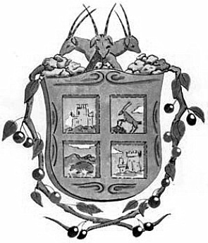
BASES SELECCIÓN PORTADA DEL LIBRO FERIA Y FIESTAS 2018 MINGLANILLA

1.- Es objeto de la presente selección la elección de un dibujo que sirva como portada del libro anunciador de las fiestas de 2018.

2.- El tema del cartel debe ser “Minglanilla en fiestas” y cada participante podrá presentar un dibujo.

3.- El plazo de admisión de carteles finalizará el día 21 de junio de 2018 a las 14 horas.

4.- Las obras se presentarán en sobre cerrado, sin firma del autor y bajo un título que estará escrito en la parte posterior del dibujo acompañado de un sobre cerrado en cuyo exterior figurará el mismo título.
El sobre deberá contener los siguientes datos: Nombre y apellidos del autor, domicilio y número de teléfono.

5.- Las obras se presentarán en el Ayuntamiento de Minglanilla.

6.- La Comisión de Fiestas hará público el cartel ganador el día 22 de junio de 2018.

7.- La selección del cartel ganador será realizada por las personas que conforman la Comisión de Fiestas, la concejala de festejos y el Sr. Alcalde.

8.- La segunda y tercera obras clasificadas se publicarán en el interior del libro.

9.- Todas las obras quedarán en propiedad de este Ayuntamiento.

10.- La Comisión de Festejos se reservará el derecho a decisión en caso de irregularidades, empate de votos, etc.

11.- Cualquier contingencia no prevista en estas Bases, será resuelta por la Comisión de Festejos, siendo sus decisiones inapelables.

12.- El hecho de participar en esta selección, presupone la total aceptación de estas bases, sin derecho a reclamación alguna.

13.- El premio para el ganador o ganadora del concurso será un viaje al parque Warner Madrid.

